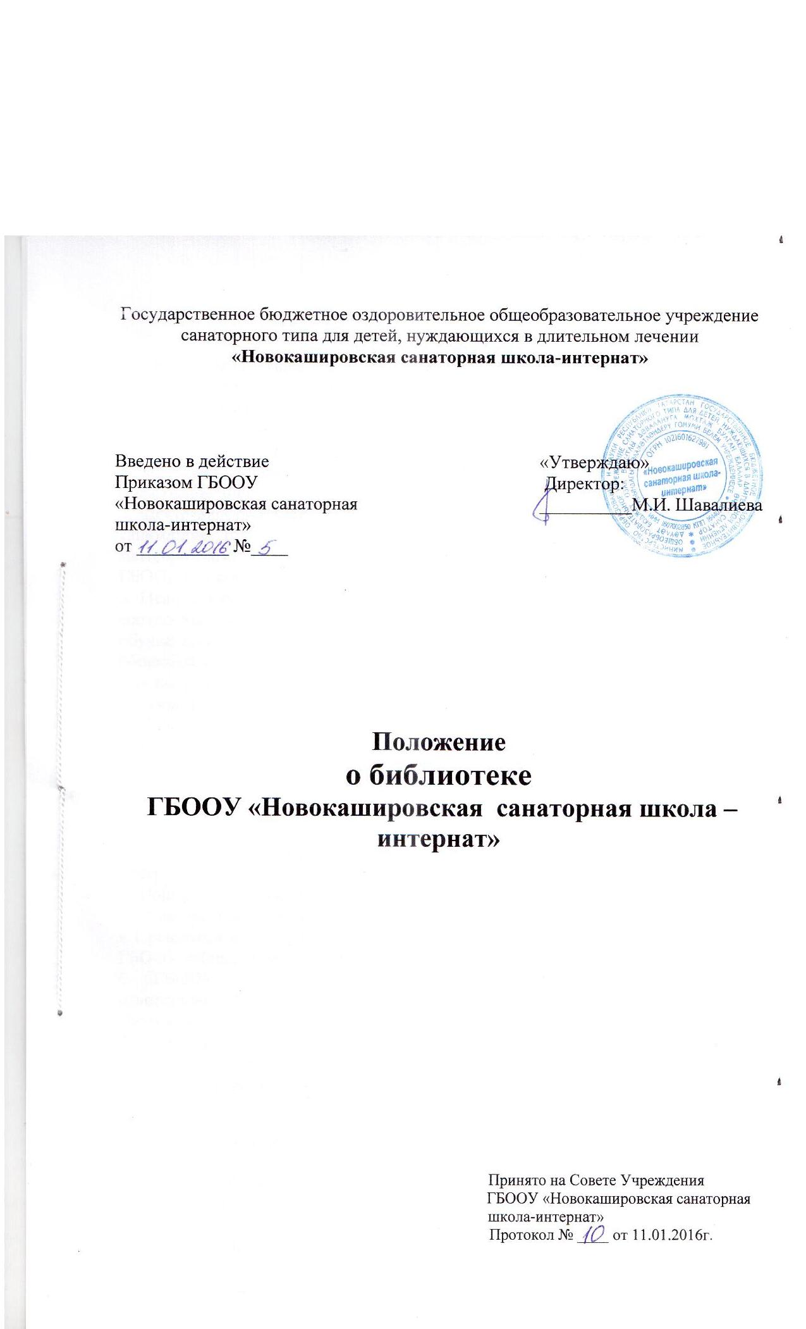I. Общие положения
1. Библиотека является структурным подразделением Государственное бюджетное оздоровительное общеобразовательное учреждение санаторного типа для детей, нуждающихся в длительном лечении «Новокашировская санаторная школа-интернат» (далее – ГБООУ «Новокашировская санаторная школа - интернат»), участвующим в учебно-воспитательном процессе в целях обеспечения права участников образовательного процесса на бесплатное пользование библиотечно-информационными ресурсами.
2. Деятельность библиотеки отражается в уставе ГБООУ «Новокашировская санаторная школа - интернат». Обеспеченность библиотеки учебными, методическими и справочными документами учитывается при лицензировании ГБООУ «Новокашировская санаторная школа - интернат».
3. Цели библиотеки ГБООУ «Новокашировская санаторная школа - интернат» соотносятся с целями школы: формирование общей культуры личности обучающихся на основе усвоения обязательного минимума содержания общеобразовательных программ, их адаптация к жизни в обществе, создание основы для осознанного выбора и последующего освоения профессиональных образовательных программ.
4. Библиотека ГБООУ «Новокашировская санаторная школа - интернат» руководствуется в своей деятельности федеральными законами, указами и распоряжениями Президента Российской Федерации, постановлениями и распоряжениями Правительства Российской Федерации, решениями соответствующего органа управлением образованием, уставом ГБООУ «Новокашировская санаторная школа - интернат», положением о библиотеке, утвержденным директором ГБООУ «Новокашировская санаторная школа - интернат».
5. Порядок пользования источниками информации, перечень основных услуг и условия их предоставления определяются Положением о школьной библиотеке и Правилами пользования школьной библиотекой, утвержденными директором ГБООУ «Новокашировская санаторная школа - интернат».
6. ГБООУ «Новокашировская санаторная школа - интернат» несет ответственность за доступность и качество библиотечно-информационного обслуживания библиотеки.
7. Организация обслуживания участников образовательного процесса производится в соответствии с правилами техники безопасности и противопожарными, санитарно-гигиеническими требованиями.

II. Основные задачи
2.1. Основными задачами школьной библиотеки являются:
а) обеспечение участникам образовательного процесса - обучающимся, педагогическим работникам, родителям (иным законным представителям) обучающихся (далее - пользователям) - доступа к информации, знаниям, идеям, культурным ценностям посредством использования библиотечно-информационных ресурсов школы на различных носителях: бумажном (книжный фонд, фонд периодических изданий); коммуникативном (компьютерные сети) и иных носителях;
б) воспитание культурного и гражданского самосознания, помощь в социализации обучающегося, развитии его творческого потенциала;
в) формирование навыков независимого библиотечного пользователя: обучение поиску, отбору и критической оценке информации;
г) совершенствование предоставляемых библиотекой услуг на основе внедрения новых информационных технологий и компьютеризации библиотечно-информационных процессов, формирование комфортной библиотечной среды.

III. Основные функции
3.1. Для реализации основных задач библиотека ГБООУ «Новокашировская санаторная школа - интернат»:
а) формирует фонд библиотечно-информационных ресурсов ГБООУ «Новокашировская санаторная школа - интернат»:
• комплектует универсальный фонд учебными, художественными, научными, справочными, педагогическими и научно-популярными документами на традиционных и нетрадиционных носителях информации;
• пополняет фонд информационными базами и банками данных других учреждений и организаций;
б) создает информационную продукцию:
• организует и ведет справочно-библиографический аппарат: каталоги (алфавитный, систематический), картотеки (систематическую картотеку статей, тематические картотеки), электронный каталог;
• разрабатывает рекомендательные библиографические пособия (списки, обзоры, указатели и т.п.);
• создает условия для реализации самостоятельности в обучении, познавательной, творческой деятельности, способствует развитию навыков самообучения.
• организует обучение навыкам независимого библиотечного пользователя и потребителя информации, создает интеграции комплекса знаний, умений и навыков работы с книгой и информацией.
• организует массовые мероприятия, ориентированные на развитие общей и читательской культуры личности, содействует развитию критического мышления;
• руководит воспитательной работой с книгой во внеурочное время;
в) осуществляет дифференцированное библиотечно-информационное обслуживание обучающихся:
• выявляет информационные потребности и удовлетворяет запросы, связанные с обучением, воспитанием и здоровьем детей;
• создает банк педагогической информации как основы единой информационной службы общеобразовательного учреждения, осуществляет накопление, систематизацию информации по предметам, разделам и темам;
• осуществляет текущее информирование (дни информации, обзоры новых поступлений и публикаций), информирование руководства школы по вопросам управления образовательным процессом;
• удовлетворяет запросы пользователей и информирует о новых поступлениях в библиотеку.

IV. Организация деятельности библиотеки ГБООУ «Новокашировская санаторная школа - интернат».
4.1. Библиотечно-информационное обслуживание осуществляется на основе библиотечно-информационных ресурсов в соответствии с учебным и воспитательным планами школы, программами, проектами и планом работы школьной библиотеки ГБООУ «Новокашировская санаторная школа - интернат».
4.2. В целях обеспечения модернизации библиотеки в условиях информатизации образования и в пределах средств, выделяемых учредителями, ГБООУ «Новокашировская санаторная школа - интернат»обеспечивает библиотеку:
• гарантированным финансированием комплектования библиотечно-информационных ресурсов;
• необходимыми служебными и производственными помещениями в соответствии со структурой библиотеки;
• библиотечной техникой и канцелярскими принадлежностями.
4.3. Ответственность за систематичность и качество комплектования основного фонда библиотеки, комплектование учебного фонда в соответствии с федеральными перечнями учебников и учебно-методических изданий, создание необходимых условий для деятельности библиотеки несет директор НКСШИ в соответствии с уставом ГБООУ «Новокашировская санаторная школа - интернат».

V. Управление. Штаты
5.1. Управление библиотекой осуществляется в соответствии с законодательством Российской Федерации и уставом ГБООУ «Новокашировская санаторная школа - интернат».
5.2. Общее руководство деятельностью библиотеки осуществляет директор ГБООУ «Новокашировская санаторная школа - интернат».
5.3. Руководство библиотекой осуществляет библиотекарь, который несет ответственность в пределах своей компетенции перед обществом и директором ГБООУ «Новокашировская санаторная школа - интернат», обучающимися, их родителями (иными законными представителями) за организацию и результаты деятельности школьной библиотеки в соответствии с функциональными обязанностями, предусмотренными квалификационными требованиями, трудовым договором и уставом ГБООУ «Новокашировская санаторная школа - интернат».
5.4. Библиотекарь назначается директором Новокашировской санаторной школы - интернат, может являться членом педагогического коллектива и входить в состав педагогического совета ГБООУ «Новокашировская санаторная школа - интернат».
5.5. Библиотекарь разрабатывает и представляет директору ГБООУ «Новокашировская санаторная школа - интернат» на утверждение следующие документы:
- положение о библиотеке, правила пользования библиотекой;
- планово-отчетную документацию;
- технологическую документацию.
5.6. Порядок комплектования штата школьной библиотеки регламентируется Уставом ГБООУ «Новокашировская санаторная школа - интернат».

VI. Права и обязанности библиотеки
6.1. Библиотекарь ГБООУ «Новокашировская санаторная школа - интернат» имеет право:
а) самостоятельно выбирать формы, средства и методы библиотечно-информационного обслуживания образовательного и воспитательного процессов в соответствии с целями и задачами, указанными в уставе ГБООУ «Новокашировская санаторная школа - интернат» и положении о библиотеке;
б) проводить в установленном порядке факультативные занятия, уроки и кружки библиотечно-библиографических знаний и информационной культуры;
в) изымать и реализовывать документы из фондов в соответствии с инструкцией по учету библиотечного фонда;
г) определять в соответствии с правилами пользования школьной библиотекой, утвержденными директором ГБООУ «Новокашировская санаторная школа - интернат» виды и размеры компенсации ущерба, нанесенного пользователями библиотеки;
д) иметь ежегодный отпуск в соответствии с локальными нормативными актами;
е) быть представленными к различным формам поощрения;
6.2. Библиотекарь обязан:
- обеспечить пользователям возможность работы с информационными ресурсами библиотеки;
- информировать пользователей о видах предоставляемых библиотекой услуг;
- обеспечить научную организацию фондов и каталогов;
- обеспечивать сохранность использования носителей информации, их систематизацию, размещение и хранение;
- обеспечивать режим работы библиотеки;
- отчитываться в установленном порядке перед директором НКСШИ;
- повышать квалификацию.

VII. Права и обязанности пользователей библиотеки
7.1. Пользователи библиотеки имеют право:
а) получать полную информацию о составе библиотечного фонда, информационных ресурсах и предоставляемых библиотекой услугах;
б) пользоваться справочно-библиографическим аппаратом библиотеки;
в) получать консультационную помощь в поиске и выборе источников информации;
г) получать во временное пользование на абонементе и в читальном зале печатные издания и другие источники информации;
д ) продлевать срок пользования документами;
е) получать тематические, фактографические, уточняющие и библиографические справки на основе фонда библиотеки;
ж) участвовать в мероприятиях, проводимых библиотекой;
з) обращаться для разрешения конфликтной ситуации к директору школы.



